

**Barreras para realizar investigaciones en enfermería según perspectivas de becarios del fondo de cooperación internacional y desarrollo de América Latina y el Caribe. Taiwán, 2023.**

*Mgtr. Romero Vallejos, Anyelo David* ***¹****, Prof. Dra. Rodriguez-Riveros, María Isabel* ***²****.*

1Coordinación de Movilidad Académica, Dirección Académica, Facultad de Enfermería y Obstetricia, Universidad Nacional de Asunción; 2Decanato, Facultad de Enfermería y Obstetricia, Universidad Nacional de Asunción; movilidad@fenob.una.py

**Palabras Clave**: barreras, perspectivas, investigación, enfermería.

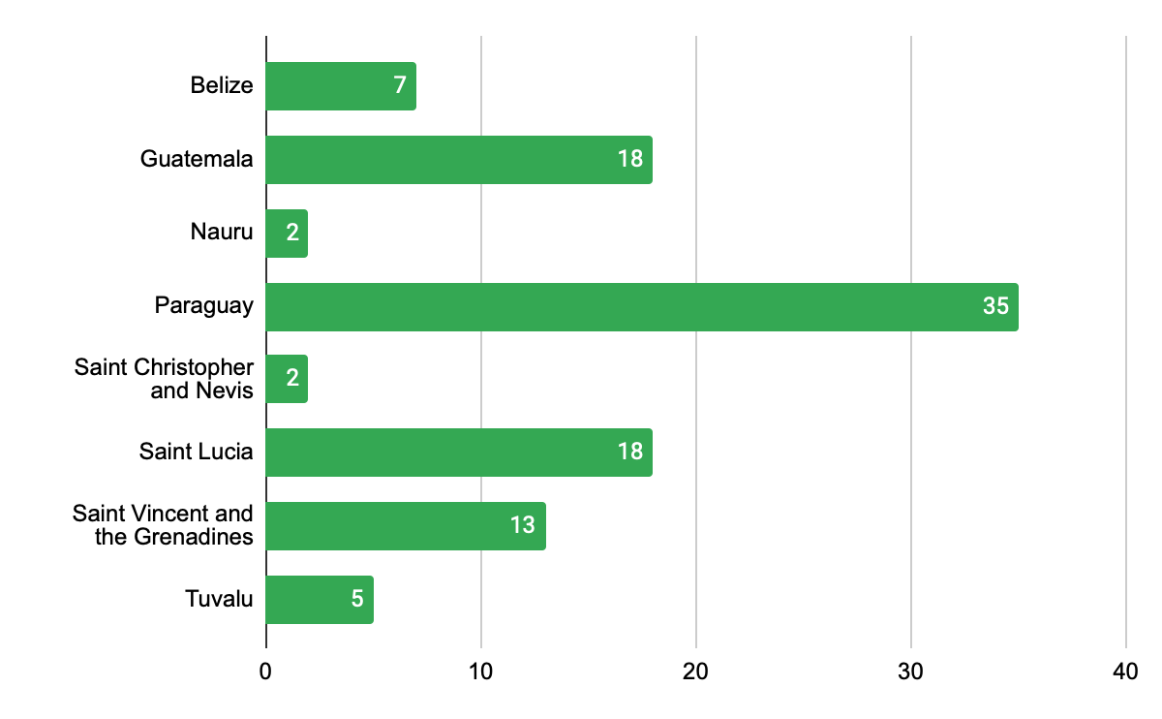La investigación en enfermería adquiere una importancia creciente en las esferas internacionales de esta profesión, y los profesionales de la salud están llamados a utilizar los resultados de la investigación científica en la atención que prestan. El objetivo fue determinar las barreras para realizar investigaciones en enfermería según perspectivas de becarios del Fondo de Cooperación Internacional y Desarrollo de América Latina y el Caribe. Taiwán, 2023. El estudio fue observacional, descriptivo, corte transversal, enfoque cuantitativo. La población fue de 41 becarios del Fondo de Cooperación Internacional y Desarrollo, provenientes de los siguientes países: Paraguay, Guatemala, San Vicente y las Granadinas, Santa Lucía, Belize, San Cristóbal y Nieves, Nauru y Tuvalu. La muestra fue de 40 becarios, seleccionados mediante muestreo no probabilístico por conveniencia. El método fue la encuesta, la técnica fue la entrevista. El instrumento, un cuestionario elaborado por Cepeda, donde se analizaron las dimensiones “Organización de la vida profesional y personal, gestión del tiempo, conocimientos y preparación, recursos disponibles y de apoyo, desarrollo profesional y motivaciones”. Los datos fueron tabulados en planillas Microsoft Excel 2010, analizados por EpiInfo 7.2.0.1. Se construyeron tablas y gráficos mediante Microsoft Excel. La mínima de edades fue 23 y la máxima 55, media de 38, predominio del sexo femenino 88%, más de la cuarta parte eran Paraguayos, y antigüedad laboral entre 11 a 15 años, más de la mitad eran asistenciales y un reducido número investigadores. El 62% estuvo de acuerdo y totalmente de acuerdo respecto al ítem “En mi trabajo, la carga horaria asistencial es un motivo que obstaculiza dedicar tiempo a investigar”. Y más de las tres cuartas partes refirió estar de acuerdo con “Parte del tiempo de la jornada laboral debería emplearse en proyectos de investigación” y casi la totalidad está de acuerdo en que el profesional de enfermería debe leer revistas científicas con asiduidad, al menos una vez al mes.

**Gráfico 1.** Distribución porcentual de becarios según país de origen. Taiwán, 2023.

**Tabla 1.** Distribución porcentual de becarios según percepción de ítems más valorados. Taiwán, 2023.

|  |  |
| --- | --- |
| **PERCEPCIONES** | **%** |
| **a. Gestión del tiempo** |  |
| *Durante la jornada laboral no dispongo de tiempo para dedicarlo a un proyecto de investigación. |  |
| *Totalmente de acuerdo, de acuerdo* | 58 |
| *En mi trabajo, la carga horaria asistencial es un motivo que obstaculiza dedicar tiempo a investigar. |  |
| *Totalmente de acuerdo, de acuerdo* | 62 |
| **b. Conocimiento y preparación** |  |
| *Tengo suficiente conocimientos para realizar un proyecto de investigación. |  |
| *Totalmente de acuerdo, de acuerdo* | 88 |
| *El profesional de enfermería debe leer revistas científicas con asiduidad, al menos una vez al mes. |  |
| *Totalmente de acuerdo, de acuerdo* | 96 |
| **c. Recursos disponibles y apoyos** |  |
| *La investigación en enfermería recibe los mismos apoyos externos (becas, premios, subvenciones, publicaciones, etc.) que la que reciben otros profesionales sanitarios. |  |
| *Totalmente en desacuerdo, en desacuerdo* | 37 |
| *En mi trabajo, el resto del equipo multidisciplinario colaboraría en un proyecto de investigación en enfermería. |  |
| *Totalmente de acuerdo, de acuerdo* | 60 |
| **d. Desarrollo profesional** |  |
| *Investigar es una función de mi actividad profesional. |  |
| *Totalmente de acuerdo, de acuerdo* | 75 |
| *Estaría dispuesto a colaborar con otros profesionales en sus trabajos de investigación. |  |
| *Totalmente de acuerdo, de acuerdo* | 100 |
| **e. Motivaciones** |  |
| *Estar motivado en mi trabajo me anima a investigar. |  |
| *Totalmente de acuerdo, de acuerdo* | 93 |
| *Una recompensa económica aumentaría el interés por la investigación. |  |
| Totalmente de acuerdo, De acuerdo | 83 |

**n =** 40.

**Fuente:** Datos obtenidos por el investigador.